Легенда: Участнику для решения данного задания предлагается трафик (traffic.pcapng) между хостовой (10.0.0.1) и гостевой машиной (10.0.0.5). И образ (CTF.ova) с открытым портом 22 (ssh). Необходимо найти флаг.

Создание задания:
- На хосте установлен статический адрес 10.0.0.5.
- Настроена аутентификация по ssh только по закрытому ключу пользователя mike. То есть в файле /etc/ssh/ssh_config следующие настройки:
PubkeyAuthentication yes
PasswordAuthentication no
- В файле /home/mike/.ssh/authorized_keys лежит открытый ключ пользователя mike (public key.txt).
- В файле /home/mike/readme лежит необходимый флаг: FLAG{FhG3L4_2s9aY_87xTq_1nM5b_6pUoP}
- УЗ: mike, пароль: fghdfhd32435@#

Для создания ключей (как открытого так и закрытого) используется код: generate keys.py

Сама аутентификация будет выглядеть следующим образом:
ssh -i private key.txt mike@10.0.0.5 или так
ssh -i private key.txt mike@ctf-server

Для отправки открытого ключа по каналу связи используется код на хостовой машине (10.0.0.1): sent public key.py
Для приема открытого ключа на гостевой машине (10.0.0.5) выполняется команда:
nc -lvp 12345 > /home/mike/.ssh/authorized_keys

В процессе передачи открытого ключа собирается трафик: traffic.pcapng в рамках которого можно получить открытый ключ.

Решение задания:

В предоставленном трафике traffic.pcapng получим открытый ключ:
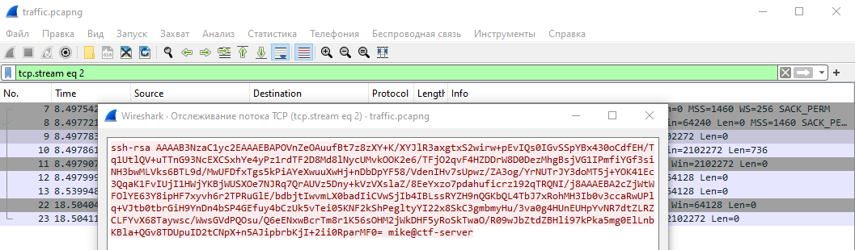

Далее воспользуемся кодом (check e m in public key.py) для получения параметров e (открытая экспонента) и m (модуль) криптографической системы RSA из открытого ключа.
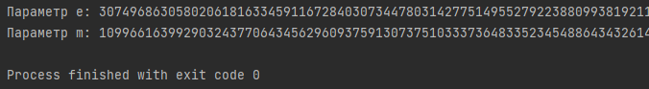

Далее уже воспользуемся кодом (Wiener Attack.py), который позволит получить оставшиеся компоненты криптографической системы RSA (теоретическое обоснование тут), в том числе секретную компоненту d, которая используется для генерации закрытого ключа. На вход подаются значения e и m.
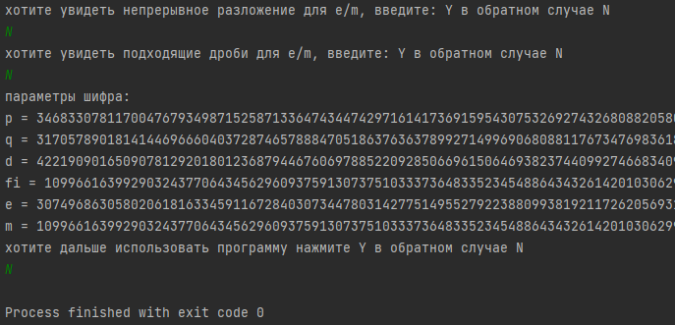

Следующим этапом генерируем закрытый ключ с помощью кода (generate keys.py), введя полученные параметры.
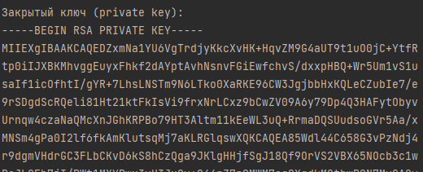
Получим файл: private key.txt

Далее зайдем на хост 10.0.0.5 по ssh введя команду:
ssh -i private key.txt mike@10.0.0.5
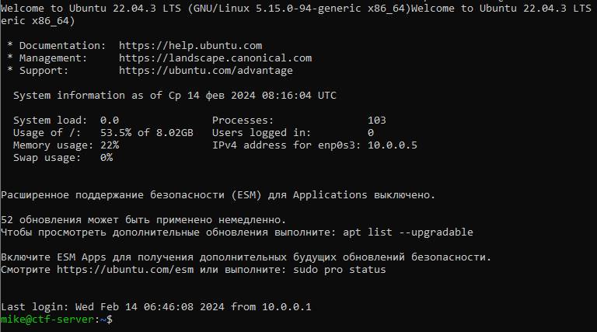

Найдем сам флаг
